Prácticas para controlar el ruido natural de los objetos

1. Comprobar la funcionalidad de los dispositivos
Los dispositivos más importantes que se usarán son los piezos (piezoeléctricos), los parlantes y los micrófonos. Se realizarán pruebas para comprender de qué se trata cada uno de estos y sus diferencias.
Piezos (contacto , presión)
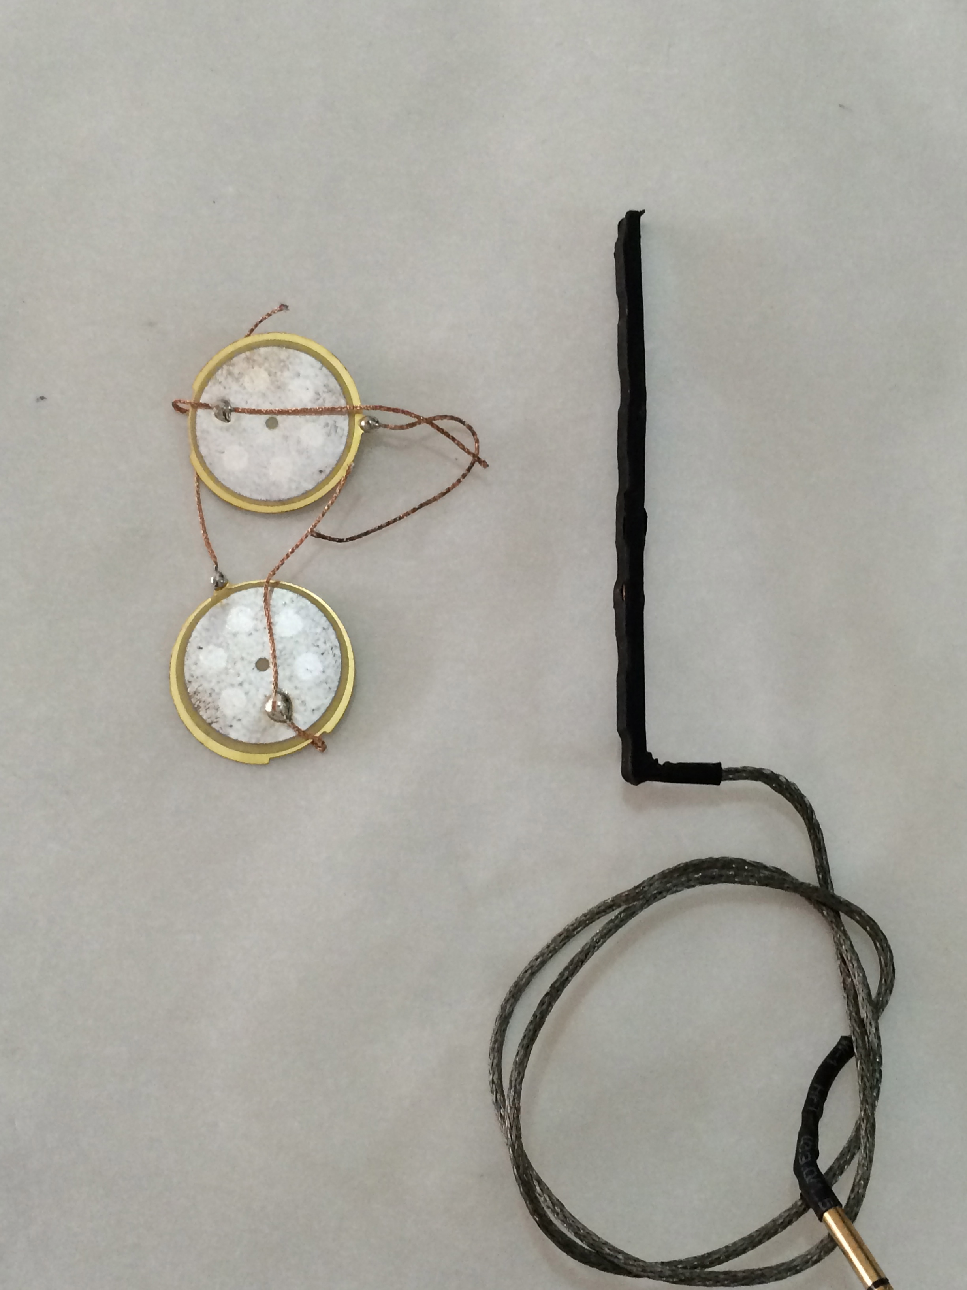
Bobinas (magnetismo,ondas)
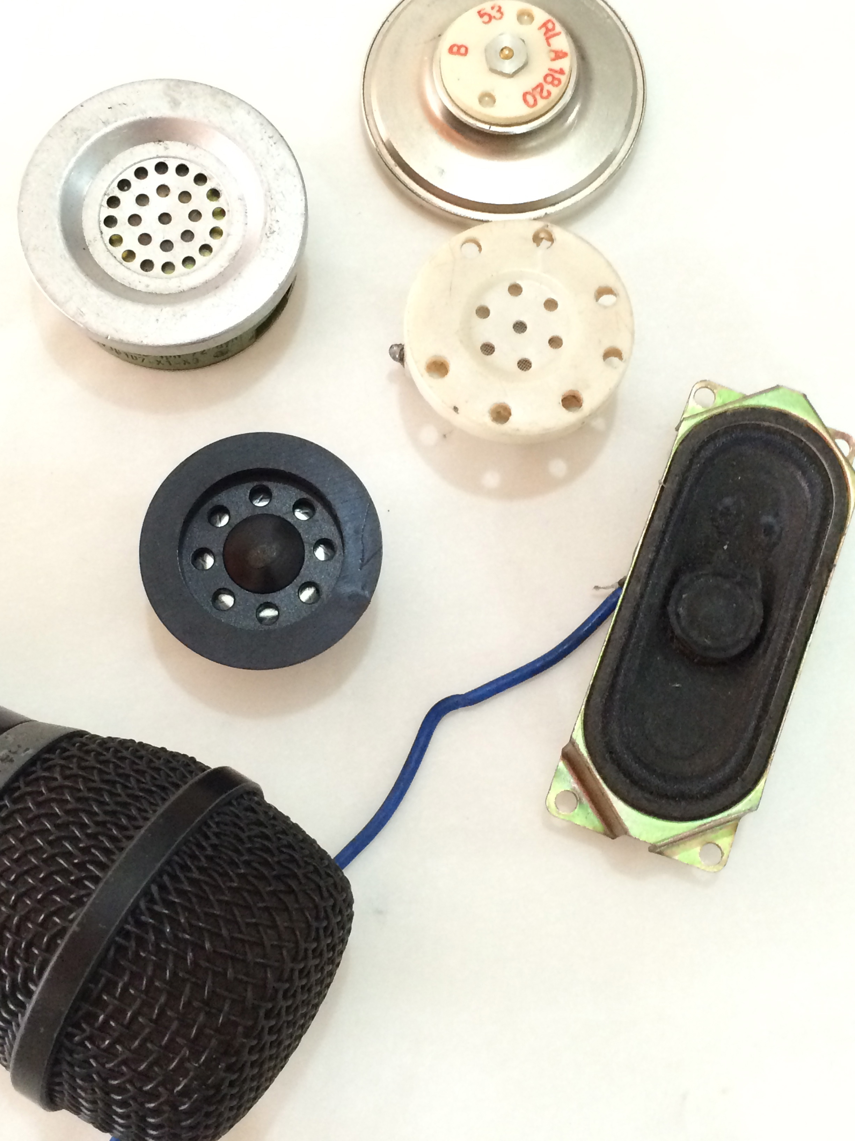

Conectar
Hacer el cableado de cada uno de los dispositivos. Luego conectar a una fuente de amplificación. Se debe tener un objeto ya sea una caja, una botella o un tarro de lata donde se puedan acercar, poner en contacto o si es necesario fijar los dispositivos y así poder sentir sus más profundas vibraciones.

2. Hacer sonar una caja de cartón
Aprovecharemos características como su material, flexibilidad y su forma de contenedor para transformar una caja en una máquina sonora. La inspiración nace de un celular en modo vibración sobre una mesa. Exploraremos la caja y sus posibilidades sonoras haciéndola vibrar, tocándola con objetos de diferentes materiales y amplificando su sonido con piezos y micrófonos conectados a una fuente de amplificación.

Materiales:
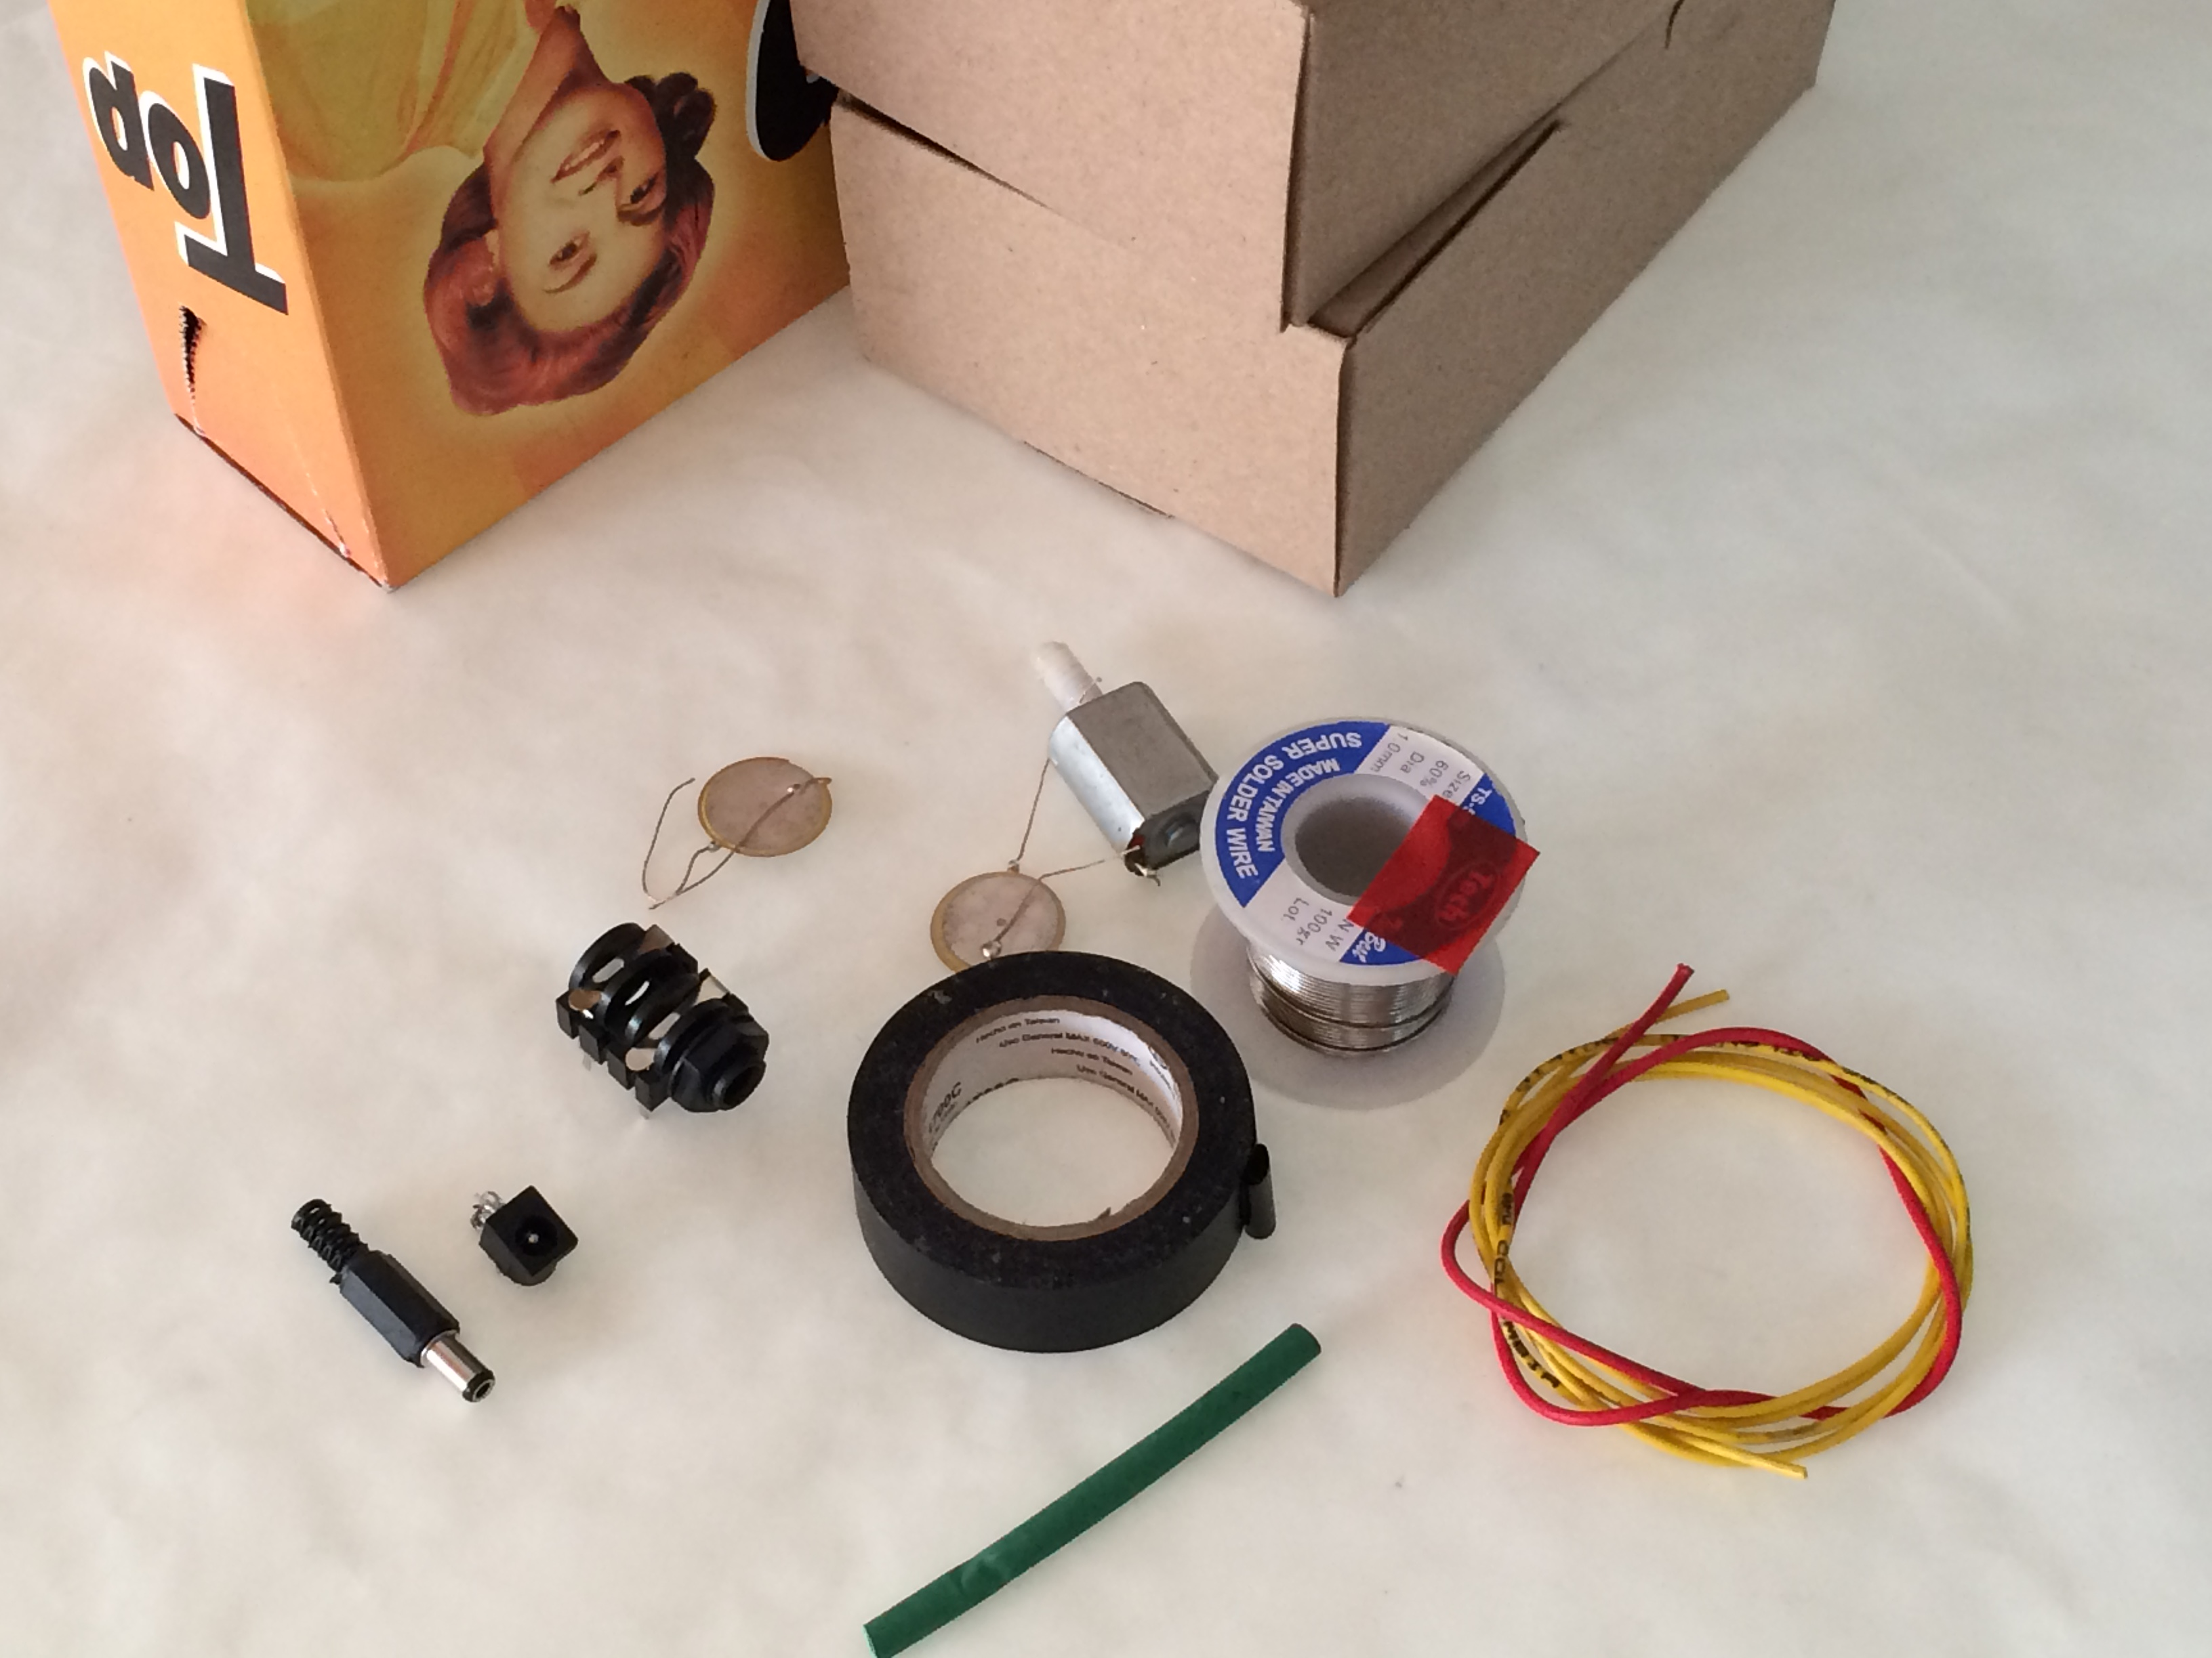
- Cajas de cartón de diferentes tamaños - Piezos - Motor - Cable - Soldadura - Conector Hembra Jack - Cinta aislante o termo-encogible

Herramientas
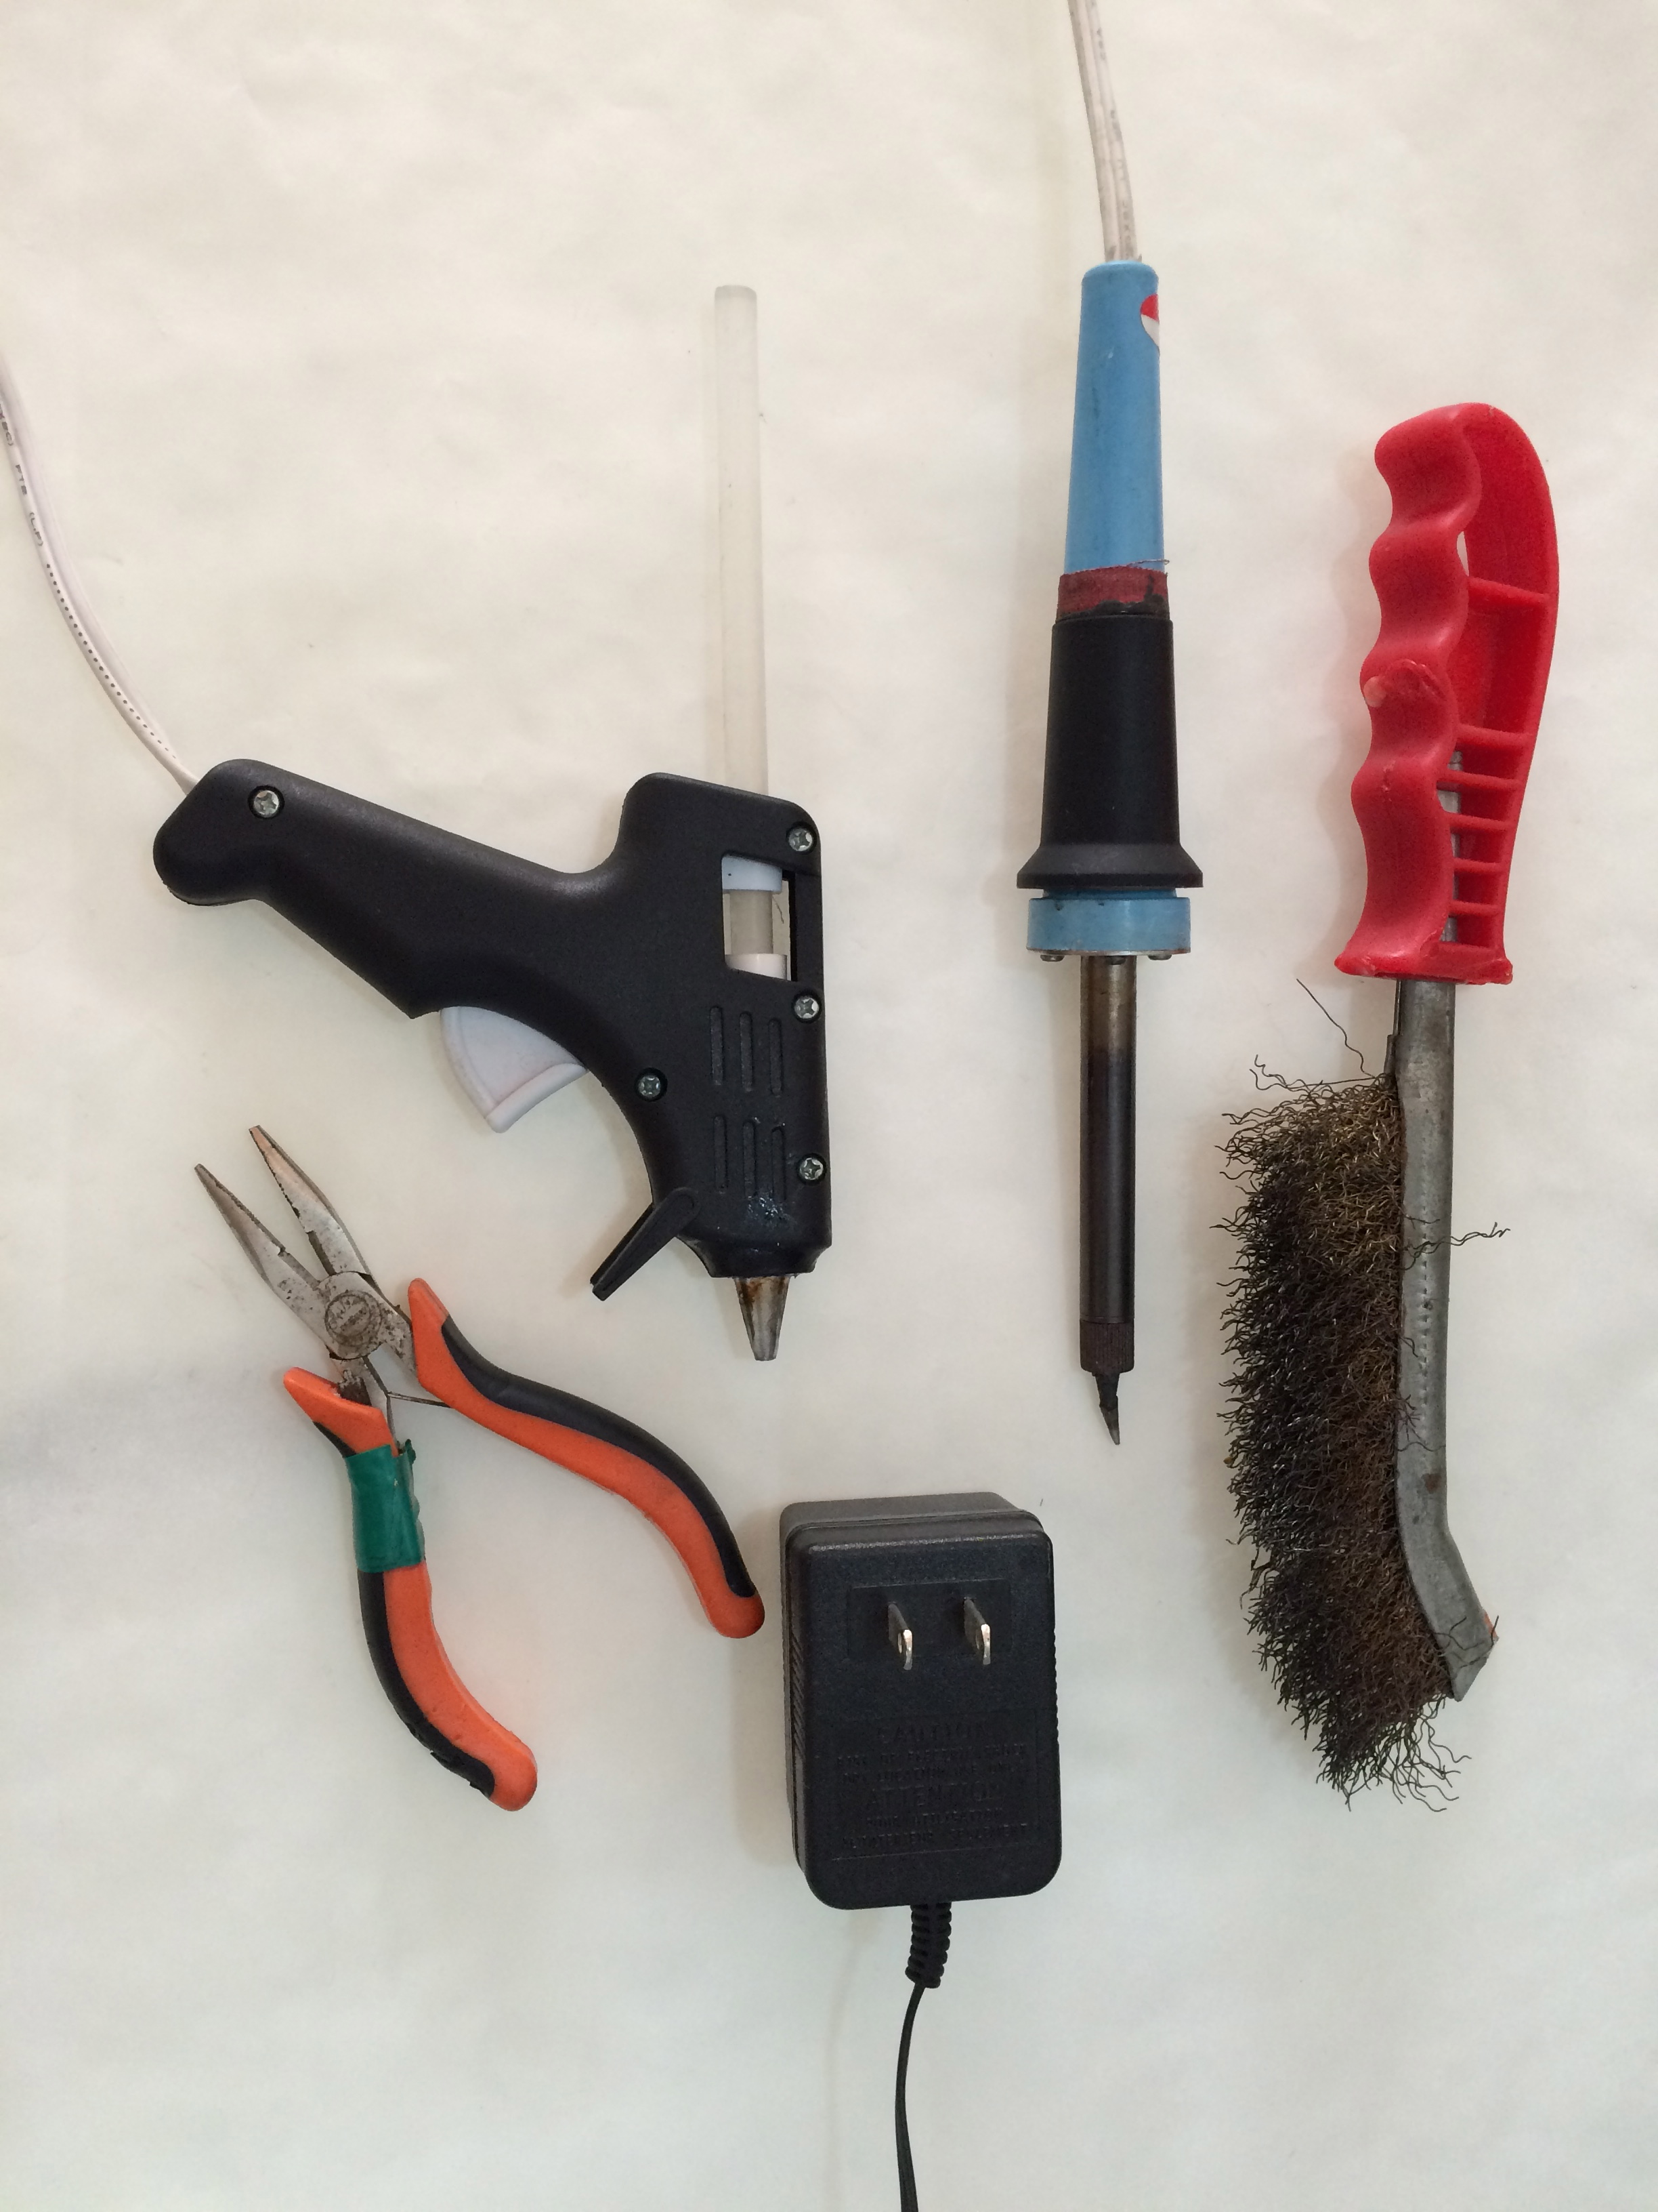
- Cautín - Cepillo de alambre para limpiar el cautín - Pistola de silicona - Adaptador de 9 Voltios - Pinzas
Primer paso: Soldar los piezos a los conectores teniendo en cuenta que se pueden conectar a plug o conector de baja (ver imágenes).
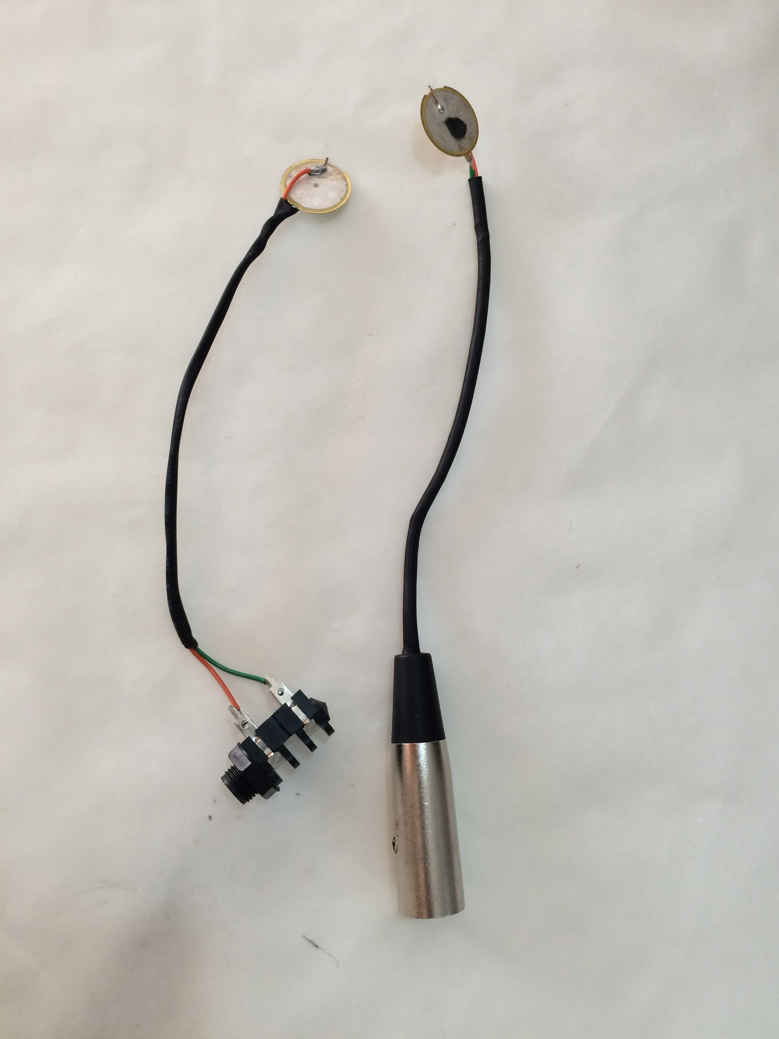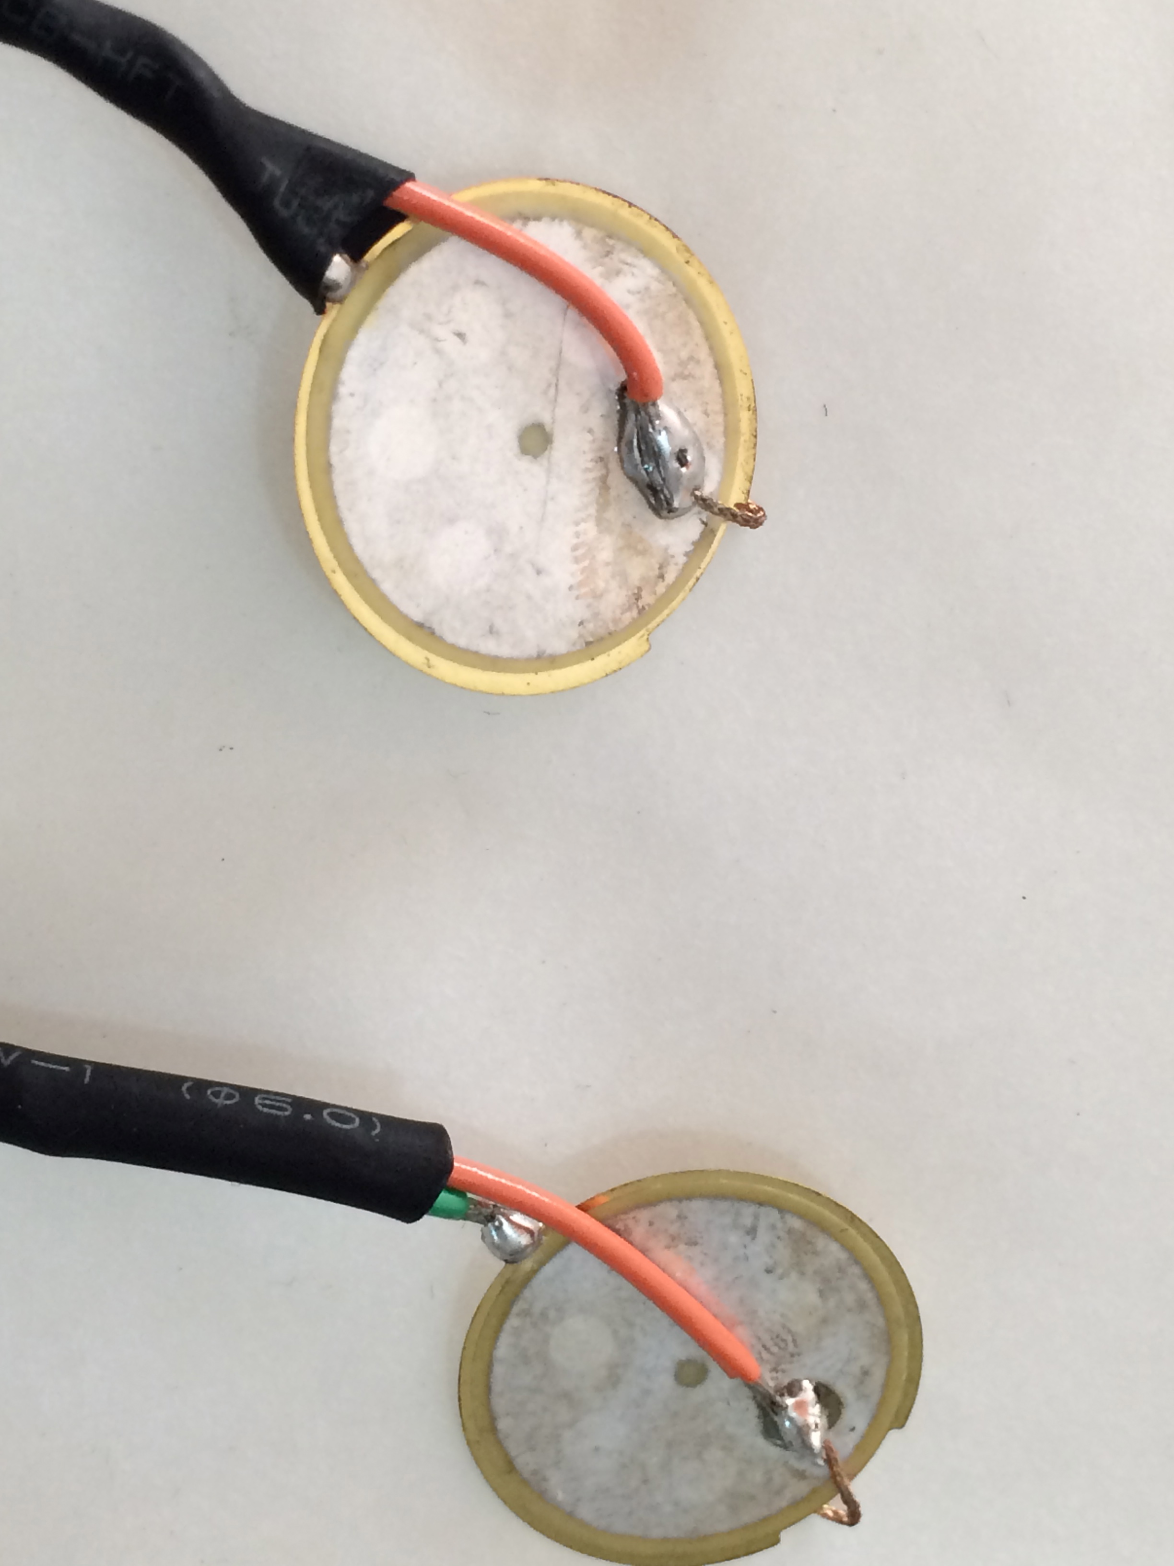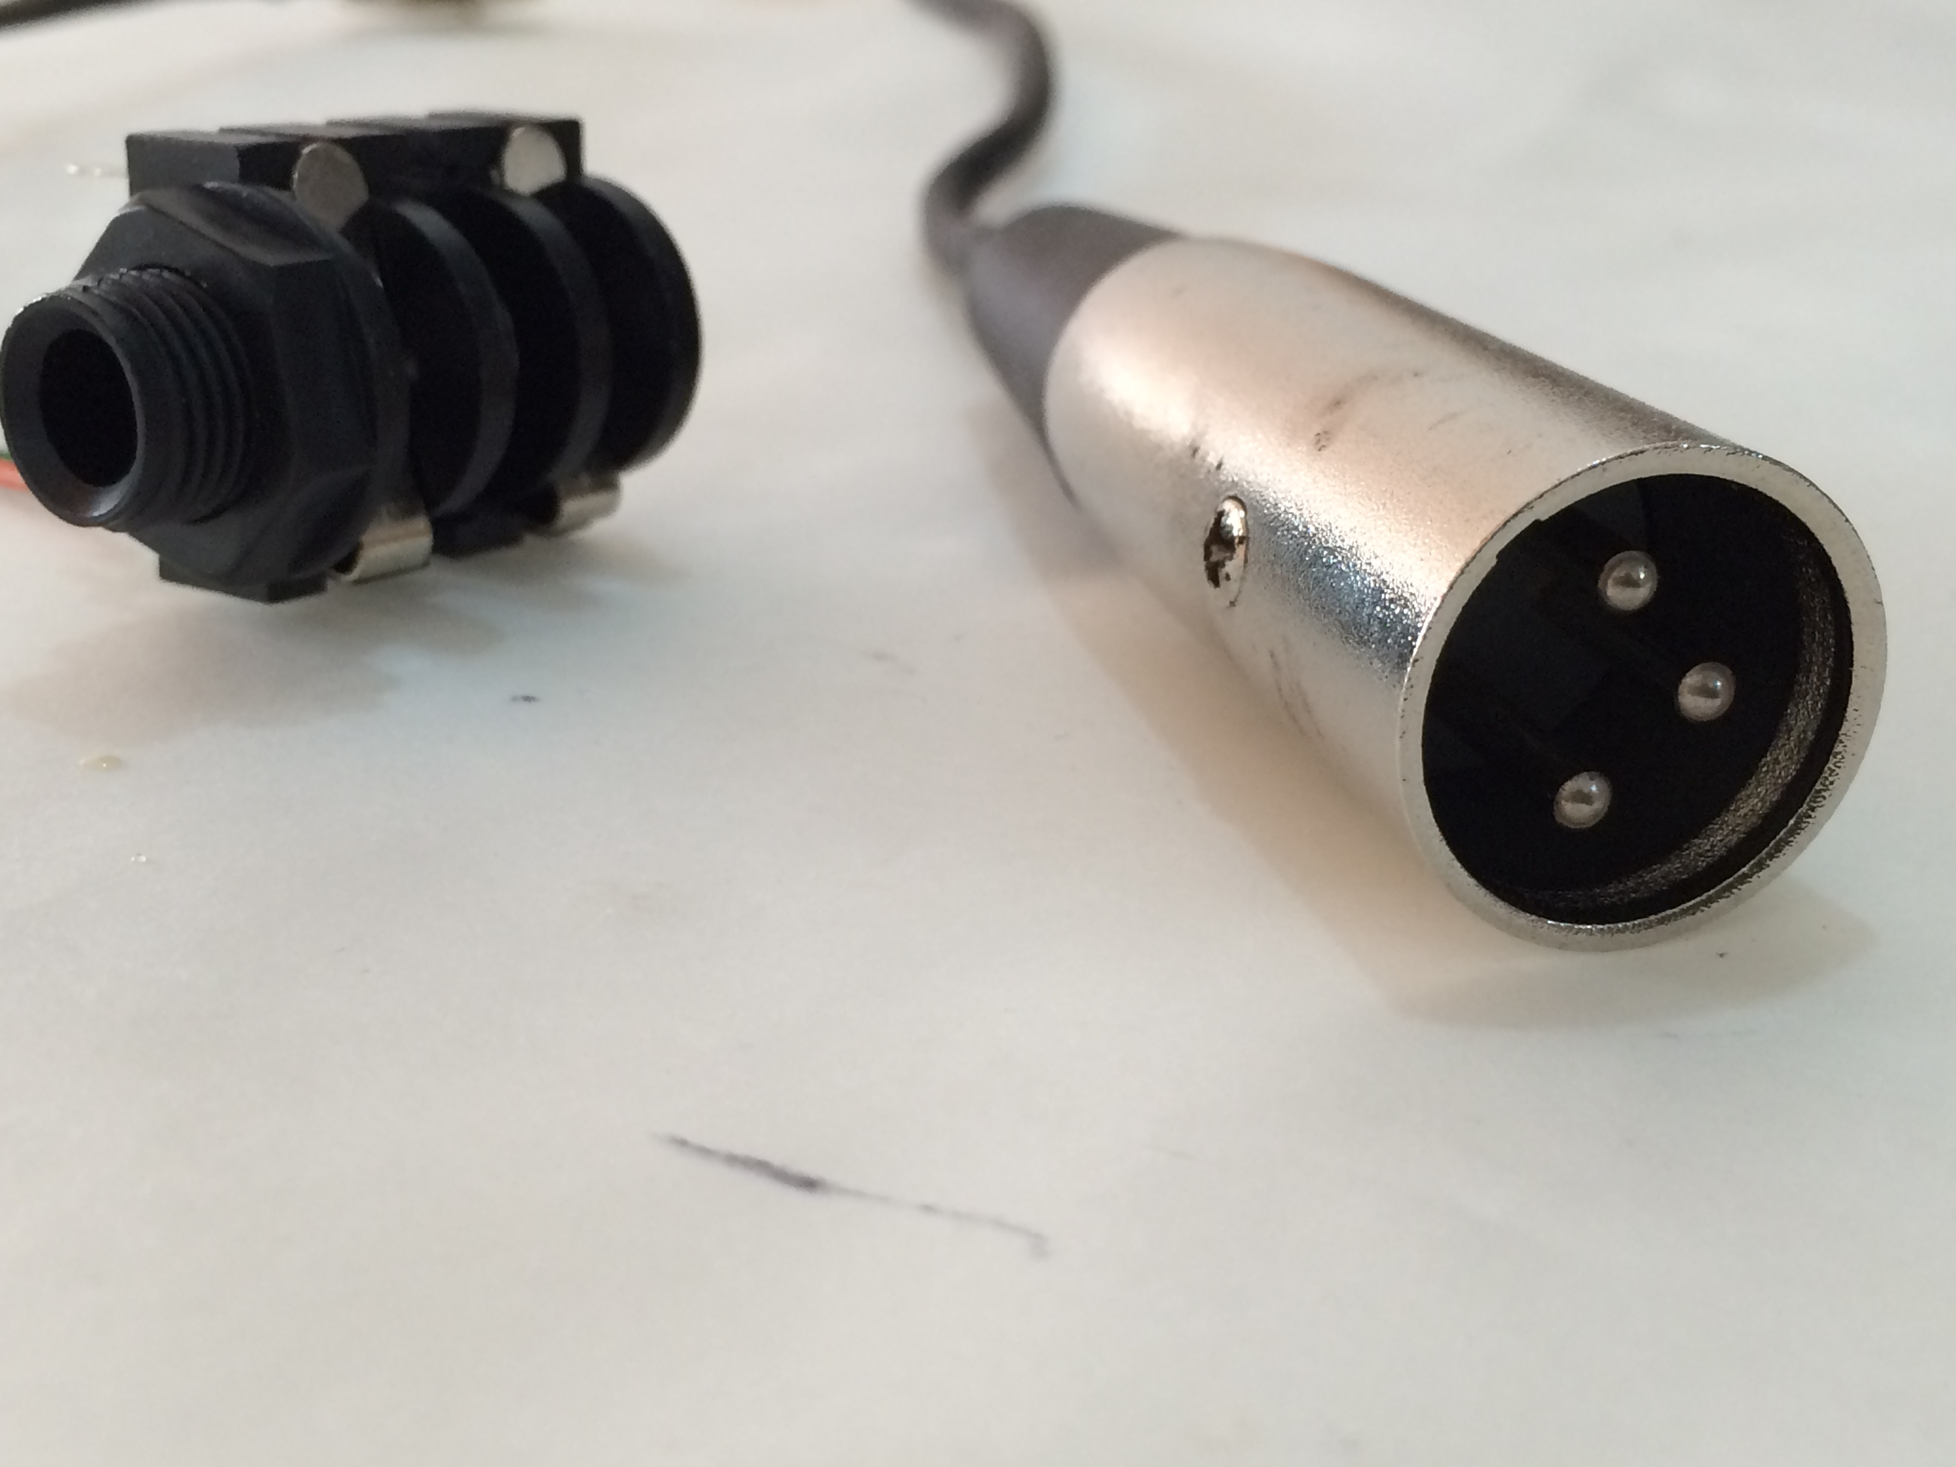
Segundo paso: Abrir huecos a la caja donde se va a ubicar el motor y luego rodear con silicona para fijar (ver imagen).
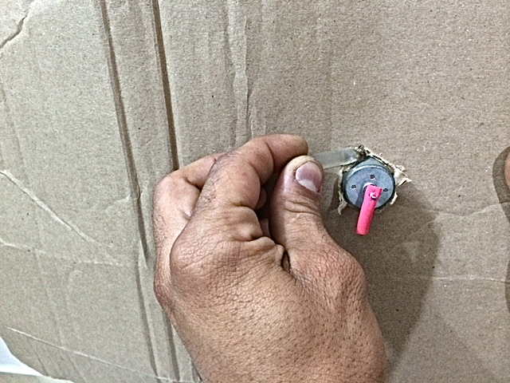
Tercer paso: Desbalancear el motor, poniendo una grapa para cable o un trozo de revestimiento de cable en su eje (trozo rojo) (ver imagen).
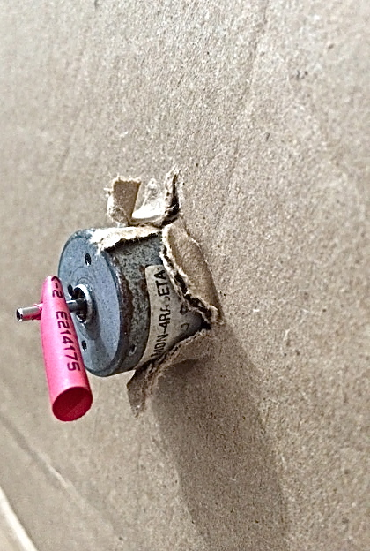
Cuarto paso: Poner el suiche según el diagrama de alimentación del motor.
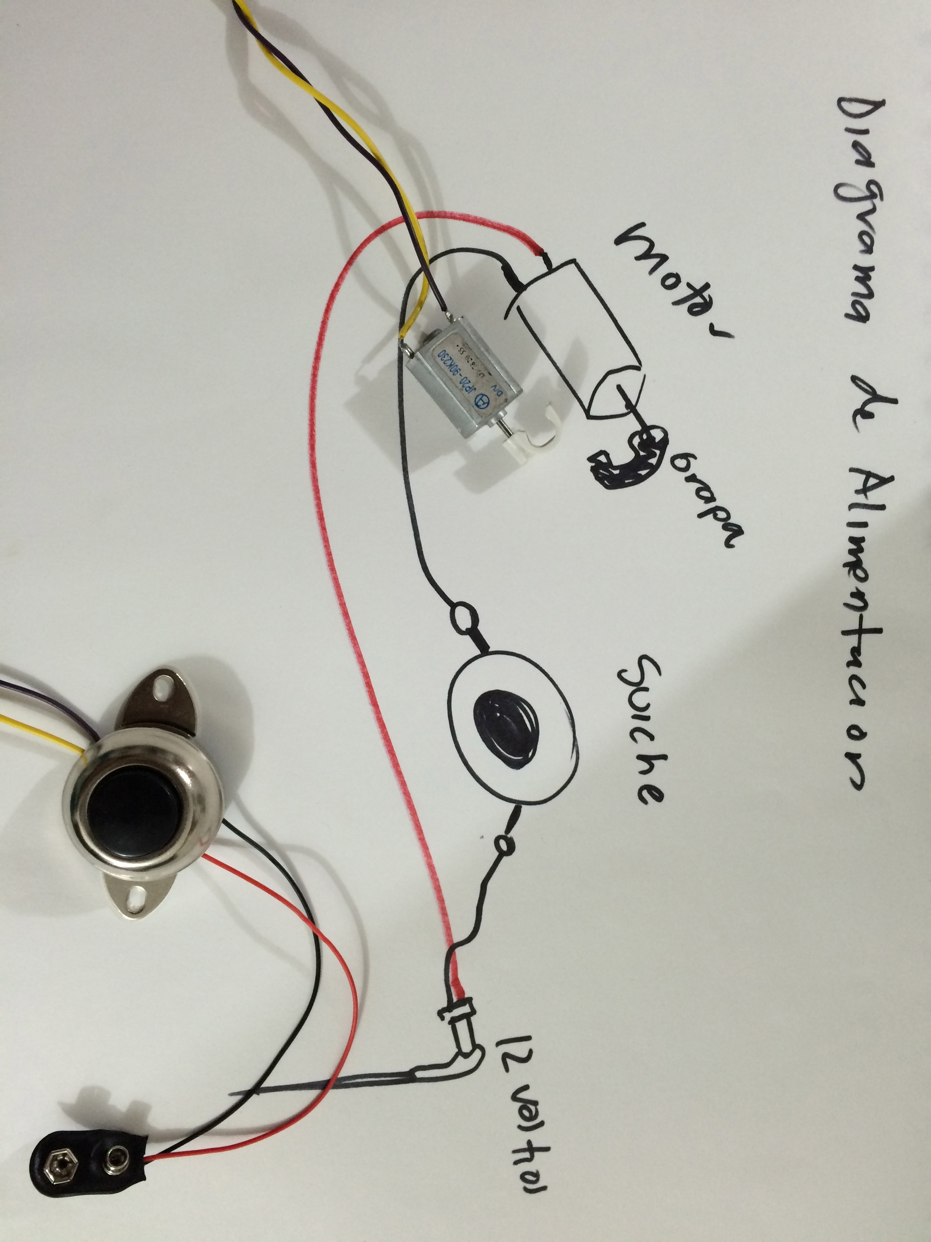
Quinto paso: Pegar el piezo a la caja con silicona caliente en la parte de adentro de la caja, lo más cerca al motor que se pueda, sin que interfiera con los cables.
Sexto paso: Ubicar el conector hembra o Jack en un lugar rígido de la caja, ya que en este se hará presión al conectar y desconectar el cable que lleva a la amplificación.
Así suena nuestra caja de cartón:

Actividades para explorar más:
Hacer un diagrama donde se muestre cómo se hace una caja con 3 motores.
Hacer un instrumento musical inspirado en la vibración, haciendo una clara explicación de dos principios: el desbalance y la vibración, que se pueden entender en un solo componente, el motor de bobina.
Hacer que esta experiencia de la caja y todo el conocimiento aplicado a la manipulación del piezo y sus posibilidades conductoras y transformadoras de energía, nos permita controlar incluso intervalos sonoros aplicables a la música. Materiales: motores de bobina mínimo tres.

3. Percutores
Con las cajas de cartón y los motores se puede hacer también un instrumento de percusión. Para esto se debe tener en cuenta que una vez conectados los micrófonos cambiará la sensibilidad y habrá que golpear la caja con diferente intensidad para conseguir una sonoridad adecuada.
Para construir el percutor se emplea el mismo principio descrito anteriormente, con la diferencia de que esta vez debe ponerse un tornillo en la punta del eje del motor, de manera que estos sean perpendiculares. Luego se ubica el motor en un punto de la caja y al accionarlo con el pulsador se golpea la caja para producir sonidos.
Para terminar de explorar los principios de vibración y percusión se propone fusionar estas máquinas sonoras en un ensamble musical, de tal manera que se emplee la vibración para reproducir notas en una melodía y la percusión para hacer el ritmo.

